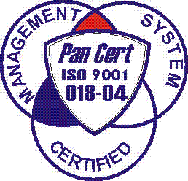
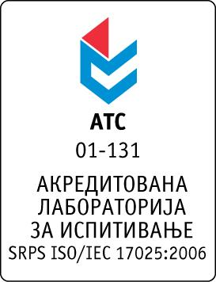

Република Србија
Аутономна Покрајина Војводина
ИНСТИТУТ ЗА ЈАВНО ЗДРАВЉЕ ВОЈВОДИНЕ
Футошка 121, 21000 Нови Сад
Централа: (021) 422-255; 4897-800
Директор: (021) 6622-784
Факс: (021) 6613-989
E-mail: izjzv@izjzv.org.rs
www.izjzv.org.rs

Нови Сад, 04.08.2017. године
Број: 01-1277/8

ПРЕДМЕТ: Прво појашњење конкурсне документације 01-1277/5 од 19.07.2017. године у отвореном поступку јавне набавке добара „ЛАБОРАТОРИЈСКИ МАТЕРИЈАЛ - СТАКЛО“, ОП – 09/2017

У складу са чланом 63. став 3., Закона о јавним набавкама, а на основу дописа, 01-1277/6 од 03.08.2017. и 01-1277/7 од 04.08.2017. године, од стране заинтересованих понуђача, достављамо вам појашњење конкурсне документације у отвореном поступку јавне набавке добара „ЛАБОРАТОРИЈСКИ МАТЕРИЈАЛ - СТАКЛО“, ОП – 09/2017

Заинтересовани понуђачи су у складу са законом и конкурсном документацијом предметног поступка јавне набавке, доставили дописе са назнаком „Zahtev za pojasnjenjem konkursne dokumentacije“, следеће садржине:

1.Postovana,
Obracam Vam se sa pitanjima vezanim za javno nabavku OP-09/2017

Partija 3.
Stavka epruvete 13x100- da li je prihvatiljivo ponuditi epruvete 12x100?
Stavka epruvete 13x130—da li je prihvatljivo ponuditi epruvete 12x125?

Takodje imam pitanje u vezi ispunjenja dodatnih uslova:
За испуњење додатних услова наводите да је потребно доставити потврду о ликвидности за период од 01.01.2015. до 17.07. 2017. године, издата од стране Народне банке Србије;
Обзиром да је овај образац јавно доступан на сајту Народне банке Србије за последње три године, молим Вас за одговор да ли се може приложити изјава где је наведена интернет страница где се тај образац може преузети, као и то да ли се може та иста страница иштампати и приложити уз понуду.

2. Molim odgovore za JN ОП-09/2017

1. Partija 3 stavka 8 – u zahtevu je bacto epruveta 16x100 mm debljina zida min 2 mm. Ukoliko je zahtevana debljina zida ovako velika, to onda nisu bacto epruvete. Molim odgovor da li se mogu ponuditi bacto epruvete sa debljinom zida 1 mm ili “Epruvete Janetsky 16x98 mm” cija je debljina zida 2 mm i koje se mogu koristiti i za centrifugu. Da li je potrebno dostaviti uzorak?
2. Partija 14 stavka 50 da li se moze ponuditi zdelica fi 20 cm?
3. Partija 16 stavka 55 da li se moze ponudiri porcelanska zdelica ravno dno 126x53 mm, zapremine 330 ml?
4. Partija 17 stavka 58 da li se moze ponuditi pakovanje od 100 kom umesto trazenih 200 kom u pakovanju?
5. Partija 18 stavka 60 – da li se moze ponuditi boca sa kapaljkom od 60 ml?
6. Partija 22 stavka 80 - da li se moze ponuditi boca sa kapaljkom od 60 ml?

Одговори на питања:

- Наручилац је конкурсном документацијом јасно, дефинисао захтеве који се односе на предметна добра. Свако појединачно добро које не испуњава захтеве наручиоца у погледу техничких карактеристика, је неодговарајуће.
- Довољно је навести интернет страницу као што је и наведено у делу 4 Конкурсне документације.

Појашњење, објавити на Порталу јавних набавки и на интернет страници наручиоца.

Предметно појашњење чини саставни део конкурсне документације 01-1277/5 од 19.07.2017. године.

Комисија за јавне набавке у предметном
поступку набавке

